**Плюсы посещения логопедической группы**

С каждым годом процент детей, нуждающихся в логопедической помощи, растет. Это связано со многими факторами, что обуславливает актуальность логопедических групп в детских садах. На базе нашего дошкольного учреждения созданы и функционируют две логопедические группы, целью работы которых является оказание необходимой коррекционной помощи детям в возрасте от 5 до 7 лет с тяжёлыми нарушениями речи. Проведение всего комплекса коррекционного обучения при логопедической работе требует совмещения специальных занятий по исправлению недостатков речи с выполнением общих программных требований. Для логопедических групп разработан особый режим дня, отличающийся от обычного. Предусмотрено проведение логопедом фронтальных, подгрупповых и индивидуальных занятий. Наряду с этим в расписание входит время для занятий по основной образовательной программе детского сада. В вечернее время выделяются часы для работы воспитателя с подгруппами или отдельными детьми по коррекции (развитию) речи в соответствии с заданием учителя-логопеда. Вся коррекционно-образовательная работа ведётся в тесной взаимосвязи учителя-логопеда с воспитателями логопедической группы, музыкальным руководителем, инструктором по физической культуре, психологом и родителями. В работе всех специалистов осуществляется преемственность и соблюдение единства требований, предъявляемых детям.

Индивидуальные и подгрупповые занятия проводятся учителем-логопедом в логопедическом кабинете. Основное назначение логопедического кабинета – создание рациональных условий для коррекции речевых нарушений у детей дошкольного возраста. Вся предметно-пространственная среда в кабинетах сформирована в соответствии с ФГОС. В соответствии с основными коррекционными направлениями в работе и принципами построения окружающей среды, а также в соответствии с реализуемой программой учреждения, пространство логопедического кабинета условно разделено на блоки:

* диагностический блок;
* организационно - планирующий блок;
* коррекционно - развивающий блок;
* информационный блок;
* научно - методический блок.

Общим для всех блоков является реализация принципа безопасности предметно-пространственной среды, соответствие всех ее элементов требованиям по обеспечению надежности и безопасности их использования. Кабинеты оснащены современными интерактивными столами логопеда, игровыми пособиями, дидактическими материалами и методической литературой. Весь материал регулярно пополняется и обогащается. Оборудование и освещение кабинетов соответствует требованиям СанПиНа.

Плюсы посещения логопедической группы:

* бесплатная помощь специалистов логопедов;
* небольшое количество детей в таких группах по сравнению с обычными;
* на каждую логопедическую группу выделяют двух воспитателей со специальным образованием;
* больше развивающих занятий;
* очень хорошая подготовка детей к школе, здесь уделяется большое внимание развитию, поэтому дети из логопедических групп умнее своих сверстников.

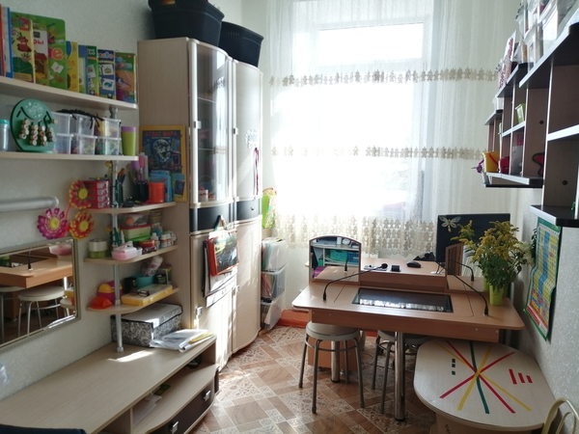

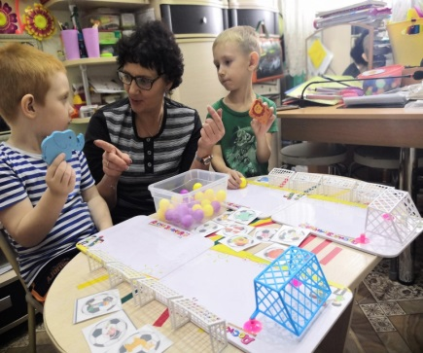 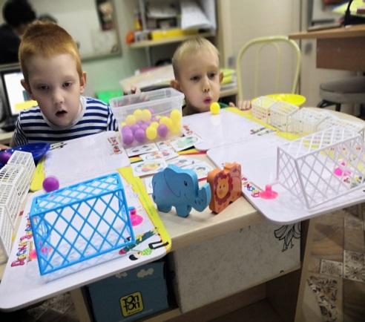

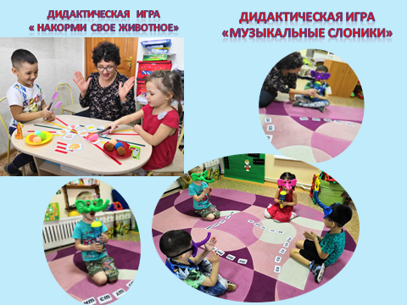

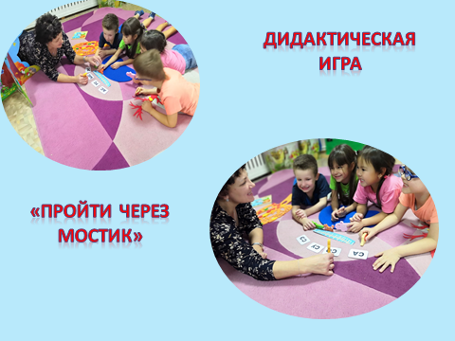

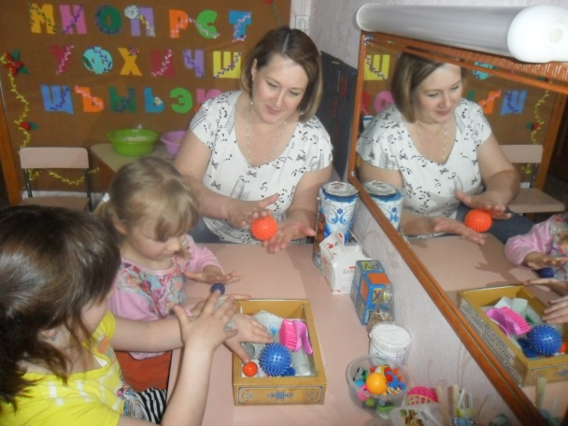 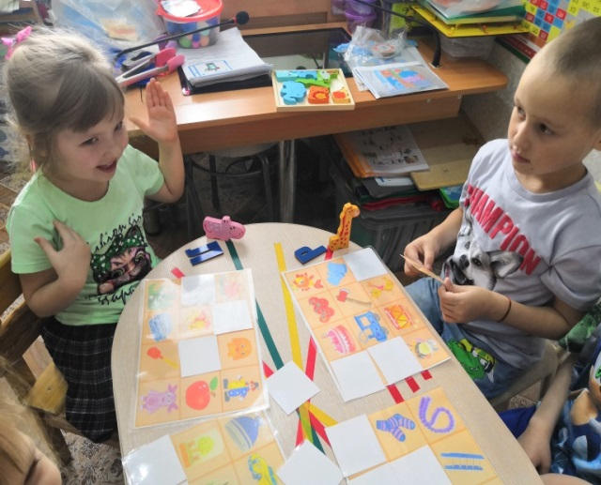

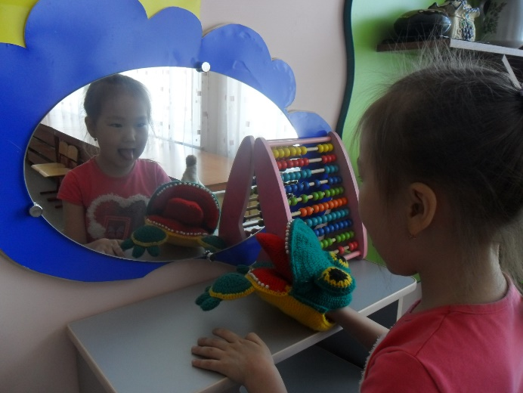 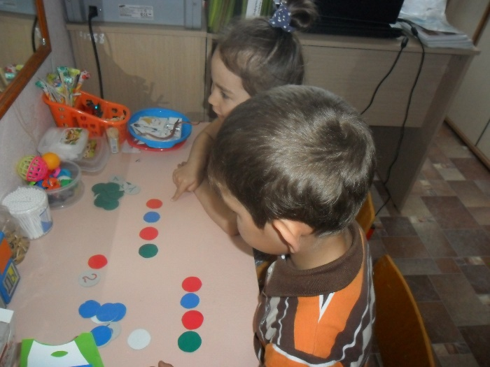

В наших кабинетах живёт вдохновение!

Здесь вы можете найти всё, что нужно для успешной работы:

* логопедические и дидактические пособия;
* идеи для создания игр и пособий своими руками;
* бесплатные материалы для скачивания;
* варианты оформления кабинетов и другие полезные вещи!

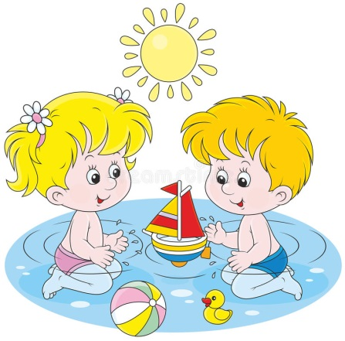**Поиграем мы с водичкой**

Играть с водой любят все дети, а летним жарким денечком вдвойне. Играть можно в бассейне, тазике и в ванне, а так же в речке, пруду или море. Игры можно разделить на три группы: эксперименты, сюжетные, подвижные. С помощью таких игр можно в интересной форме обучить ребенка, развить: наблюдательность, мышление, внимание, моторику, тактильные ощущения, речь, двигательную и зрительную координацию.

*В чем еще польза игр в воде и с водой:* 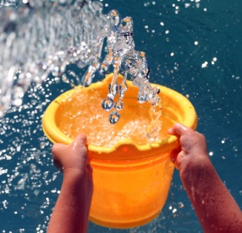

* вода успокаивает, эмоционально разгружает;
* дарит положительные эмоции;
* способствует физическому развитию;
* закаливание и профилактика заболеваний;
* знакомство с окружающим миром;
* формируется пространственное восприятие, представление о величине и т.д.;
* обогащается словарный запас;
* приучение к хозяйству (уборка, стирка, полив цветов и т.д.);
* приучение к личной гигиене.

**СОКРОВИЩА ПИРАТОВ** 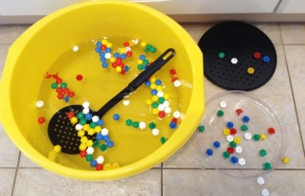 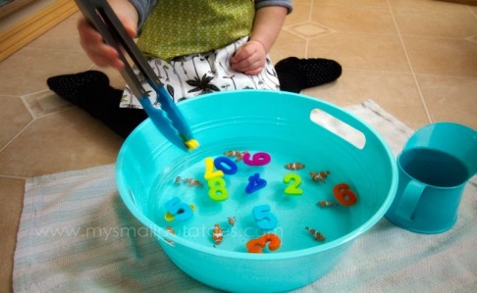

На дно тазика, ванны или бассейна положите различные предметы (камешки,бусинки,ракушки,пуговицы).

Задание: достать со дна «сокровища пиратов» разными способами (руками, ногами, совочком, ситечком и др.).

**ФОНТАН**

Наполнить спринцовки водой и путем нажатия сделать «фантан».

**НАПОИ СЛОНИКА**

Спринцовкой, кто больше и быстрее наберет воду в миске.

**ВЕСЕЛЫЕ РЫБАКИ**

Кто быстрее наловит рыбку , с помощью удочек, (на конце удочки находится магнит). 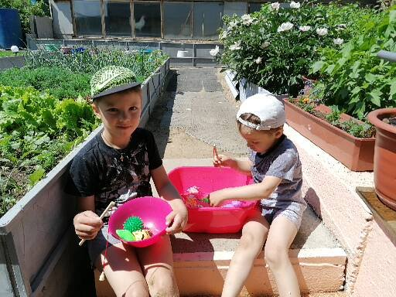

**«ОТГАДАЙ, ЧТО ПОД ОБЛАКОМ»**

Венчиком взбиваем пену и прячем под нее игрушки. Ребенок сдувает пенку и находит игрушку.

**А какие игры с водой вы проведете этим летом?**